Dostal jsem dopis

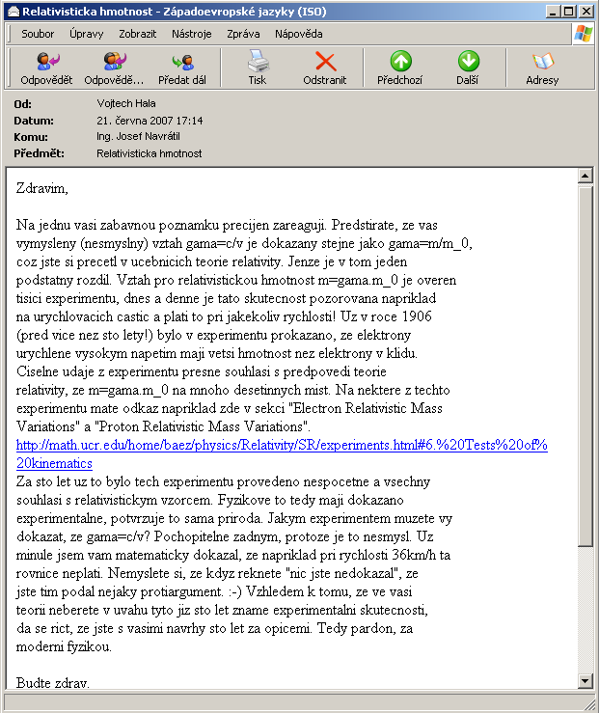
který mě znova vybídl k přemýšlení a k revizi výsledku „mého problému“ s rovnoramenným trojúhelníkem.
Tedy problému jak upravit rovnici rovnoramenného pravoúhlého trojúhelníku
pro jednu hodnotu → c = √2 v ……………………………………………..…………….…… ( 01 )
upravenou do tvaru (1 - v²/c²)^{-1/2} = c/v …………………………………...………….……..… ( 01*)
pomocí koeficientu na rovnici obecného pravoúhlého trojúhelníku,
čili : jak tuto rovnici ( 01* )
změnit pomocí koeficientu k na obecný pravoúhlý trojúhelník .

Pane skoro dostudovaný fyziku Vojto Hálo

… aby jste neřekl, že jsem skoupý na slovíčko, tak Vám vysvětlím jak se ve svém dopise mýlíte a jak asi nikdy nepochopíte záměr a úmysl té mé úúúporné snahy a „boje s RR trojúhelníkem“ ; a jak nepochopíte, že já svou matematickou ukázkou nereviduji stoleté experimenty ve fyzice ani jejich výsledky, o nichž ani já nepochybuji že vyšly jak vyšly ve všech Fermilabech světa za 80 let ve shodě s „Lorentzovými transformacemi“, jenže…-….jenže moje prastará úvaha a myšlenka „odkud a kde se vzal gama člen a proč“ v Lorentzových transformacích ( a jaká z toho plyne podstata ) má hluboký smyl a já ho už vím a … a dál ho už říkat nebudu, to už není na Váš mozek, to už jste odmítl před pěti lety a odmítáte bez hlubokého přemýšlení i dnes.
Pro mě zjistit a vyrobit rovnici obecného pravoúhlého trojúhelníku ( která obsahuje i ten jeden případ RR trojúhelníku ) za použití „gama členu“ a koeficientu, má hluboký smysl. - viz ( * ). Trápil jsem se s tím dlouho, v podstatě dodnes. Všechny moje snahy bohužel vedly stále jen k RR trojúhelníku, nikoliv k obecnému, i když jsem tam ten koeficient „transplantoval“. Např. takto ( starší verze ) :
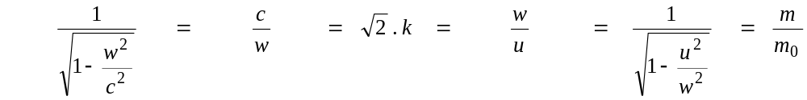 ( 02 )

// Poznámka : Zápisy a volby znaků-písmen pro rychlosti c ; v ; w ; u jsou již přizpůsobeny mé volbě konvence – viz opis té konvence na jiném místě //
( * )
Po M-M experimentu z r. 1886 a po jeho matematickém vyhodnocení přišlo VYHLÁŠENÍ – PROHLÁŠENÍ Einsteina 1905, opakuji : vyhlášení/prohlášení, nikoliv zjištění, že se … - viz následující opis a do něho moje modré a červené vsuvky :
Opíši doslova !!!!!!!!!!!!!!!! ( bude to ten ležatý text ) text Rycharda Feynmana z jeho přednášek, slovenský výtisk „alfa“-Bratislava 1980 str. 277 a 278 kapitola 15.2 Lorentzovská transformácia:
Keď sa zjistilo, že s rovnicami fyziky nie je všetko v poriadku, najprv padlo podezrenie na Maxwellove rovnice elektrodynamiky, ktoré boli vtedy známé iba 20 rokov. Zdalo sa byť takmer samozrejmé, že tieto rovnice musia byť nesprávné, preto bola snaha měniť ich, aby při Galileiho transformacii zachovávali princi relativity. Pritom bolo třeba do týchto rovnic zaviesť nové členy, ktoré viedli k predpovedi nových elekrických javov , ktorých existencia sa experimentálne nepotvrdila. Preto túto cestu bolo třeba zanechať. Postupne sa potom stalo zrejmým, že Maxwellove zákony elektrodynamiky sú správné a zdroj Ťažkostí třeba hĺadať niekde inde.
Medzičasom si H.A.Lorentz všimol (( u stolu doma si Lorentz toho všimol né v experimentu, čili akademicky si toho všimol …já jsem si zase doma „od stolu“ všimnul něčeho jiného, že pozoruhodnú a zvlaštnú věc : keď urobil v Maxwellových rovniciach substutuciu :
x´= (x – ut)/sqrt(1-v²/c²) (15.3 )
y´= y
z´= z
t´= (t – ux/c²)/ sqrt(1-v²/c²)
že substituce vede pouze k opravě činitelem, který pootočení soustavy ( testovacího tělesa při zvyšující se jeho rychlosti ) rovnoramenného trojúhelníku na Thaletově kruhu na jednu stranu pootočené hodnoty opět vrátí do polohy toho rovnoramenného trojúhelníku. ))
tvar rovnic sa nezmenil. Rovnice ( 15.3 ) sú známé Lorentzovksé transformacie. Sledujúc pôvodnú myšlenku Poincareho Einstein potom navrhol, že všetky fyzikálné zákony by mali byť ( já jsem také navrhl, že >to-a-ono<…) také, aby sa při Lorentzovskéj transformácii nemenili. Inými slovami, mali by sme zmenit ( změnit po Einsteinově abstraktním návrhu, nikoliv po zjištění a ověření ) nie zákony elektrodynamiky, ale zákony mechaniky. Ako zmeniť Newtonské zákony tak, aby sa při Lorentzovskéj transformacii nezmenili ? Ak je stanovený takýto cieĺ,
potom třeba prepísať Newtonské rovnice tak, aby boli splnené uložené podmienky. Ako sa ukázalo, byla to pouze náhoda -vyřčený abstrakt ad hock- vedla k tomu, že ukázala jediné, čo je potrebné, je zmenit hmotnost m v Newtonských rovniciach podĺa vzťahu ( 15.1 ). tj. „gama“ = 1 / sqst 1 – vˆ2 / cˆ2 Po tejto zmene budú Newtonské zákony v súladě so zákonmi elektrodynamiky. Čili Einstein navrhl podle výsledku z M-M ex. → 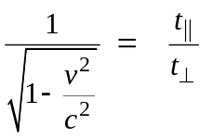 ( ** ) změnit obdobně hmotnost →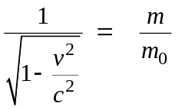
Proč ? … ? no protože to vede >při spojení< ke dvěma rovnoramenným trojúhelníkům, které se po Thaletově kruhu pootáčejí vždy opačným směrem – a po vynásobení trojúhelníků nerovnoramenných bude výsledek rovnoramenný trojúhelník.
… ještě opis textu ze str. 288 z téže knihy Feynmana :
Teraz sme pripravení, aby sme zo všeobecnnejšieho hĺadiska preskúmali, aký tvar majú zákony mechaniky při Lorentzovskej transformácii. (Zaťial sme si vysvětlili, jako sa mení dĺžka a čas, ale nevysvetlili sme si ešte, jako dostáváme modifikovaný vzťah pre m , rovnicu ( 15.1 ). Vysvetlíme si to v ďalšej kapitole. Aby sme viděli, aké sú dosledky Einsteinovskej úpravy m v Newtonskej mechanike, vezmime si najprv Newtnov zákon, že sila se rovná zmene hybnosti
F = d(mv) / dt
Hybnosť sa rovná mv jako predtým, ale pre nové m platí
p = mv = m₀v/1 – vˆ2 / cˆ2 ……………………….…..(15.10 )

Toto je Einsteinova úprava Newtonových zákonov. Jenže to je pouze Einsteinův návrh !!!!! na úpravy a to návrh „od stolu“ ( ! )
…. tedy „abstraktní zjištění“. To, že se mu „od stolu“ návrh povedl a platí tento návrh nakonec i v experimentech, má ovšem jiný důvod a jiné vysvětlení. ( ! ) ( ! ) ( ! ) → vzájemné pootáčení soustav pozorovatele a testovacího tělesa a nikoliv „vadné pojetí o transformačních soustavách“ Při tejto úprave, ak sa akcia a reakcia stále rovnajú ( takovou logiku lze parafrázovat-aplikovat i na ony pravoúhlé dva trojúhelníky, co se pohybují po Thaletově kruhu vždy proti sobě, že se vždy rovnajú ; rovnajú sa vždy ich súčiny do RR trojúhelníku ) ( čo nemusí platiť v každom momente, ale v dĺhodobom premere to platí), hybnost sa bude zachovávať podobne jako predtým, ale veličina, ktorá sa zachovává nie je mv s konšantnou hmotnosťou, ale je to veličina zo vzťahu (15.10 ) s modifikovanou hmotnosťou. Ak vo vzťahu pre hybnosť urobíme túto zámenu, hybnosť sa bude stále zachovávať.

(konec opisu z Feynmana a modrých vsuvek)

Své předvedení M-M experimentu dle návodu Feynmana a jeho přednášek str. 279-282 jsem já zahájil cca v r.1984. A vypadalo takto zde →
( ** )
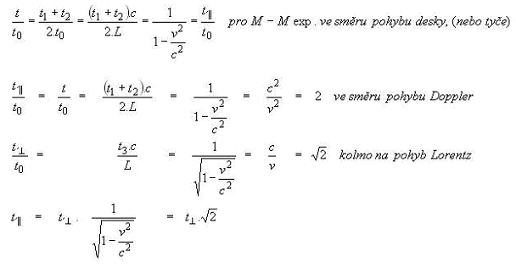
a další moje ukázky rozboru M-M ex. jsou např. zde http://www.hypothesis-of-universe.com/docs/da/da_004.doc

Jenže mi nepřišlo zcela nediskutovatelné a pouze korektní, aby „jen tak mirnix-tirnix“ Einstein si navrhnul bez hlubokého důvodu a smyslu tu relativistickou korekci hmotnosti „gama členem“ a „proč“ to tak udělal“ →
…“ Einstein potom navrhol, že všetky fyzikálné zákony by mali byť (( já jsem také navrhl, …včetně zdůvodnění )) také, aby sa pri Lorentzovskéj transformácii nemenili. Inými slovami, mali by sme zmenit (( Einstein po návrhu, nikoliv po zjištění a ověření )) nie zákony elektrodynamiky, ale zákony mechaniky. Ako zmeniť Newtonské zákony tak, aby sa při Lorentzovskéj transformacii nezmenili ? Ak je stanovený takýto cieĺ, (( i já si stanovil cíl zjistit jaké jsou vztahy mezi změnou rychlosti a změnou hmotnosti ))…potom třeba prepísať Newtonské rovnice tak, aby boli splnené uložené podmienky.
(( jistě, přepsat, ale také poznat po přepisu „co“ se tím děje v přírodě a „co“ v matematice )) Jako sa ukázalo, jediné, čo je potrebné, je zmenit hmotnost m v Newtonských rovniciach podĺa vzťahu ( 15.1 ). tj. „gama“ = 1 / sqst 1 – (vˆ2 / cˆ2) . Po tejto zmene budú Newtonské zákony v súladě so zákonmi elektrodynamiky. (( jenže JÁ ukázal, že výsledky M-M ex. vedou k pootáčení soustav, soustavy pozorovatele a soustavy testovacího tělesa pro různou rychlost „w“ coby „stop-stavu“ pohybu nerovnoměrného zrychleného tj. při v → c ; jen jsem nevěděl jak stanovit koeficient k k odbourání rovnoramenného trojúhelníku a postavení rovnice obecného pravoúhlého trojúhelníku tak, aby platila komplementarita změn rychlosti a hmotnosti obecně a abych ukázal důvod „takzvané relativity“ a „takzvaných transformací“ tj. oprav hodnot snímaných ze stop-stavu tělesa do soustavy pozorovatele.

Takže Vám nyní, pane Hála, jen ukáži ( opakuji vytrženě z kontextu celé HDV ) postup a výsledek jak skončila moje snaha
rovnoramenný trojúhelník pro jednu hodnotu → c = √2 v ……………………………….…… ( 01 )
čili snaha tuto rovnici ( 01 ) upravenou do tvaru (1 - v²/c²)^{-1/2} = c/v ……………..….……..… ( 01*)
změnit pomocí koeficientu k na obecný pravoúhlý trojúhelník .
Byl to ( a stále je pro mě ) dost těžký oříšek, protože všechny mé pokusy za 20 let vedly ( pouze !! ) k rovnoramennému trojúhelníku a nikdo mi nechtěl s tím pomoci.

Např. rovnice ( 02 ) vede k těmto ukázkám :
( výklad/popis je jinde ) :

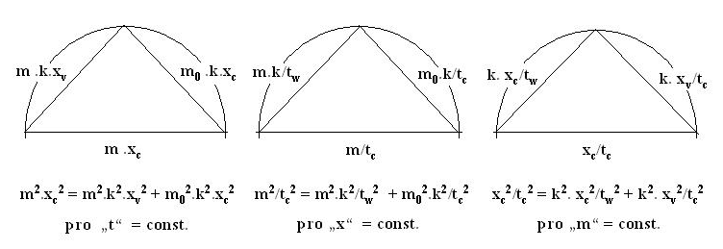
……………………………………………………………………………………………………………..

E² = p².c² + E₀² . Δt / t
m² . c⁴ = m² . v² . c² + m₀² . c⁴ . t_{c}²/t_{v}² = m² . v² + m² . v² = 2 m² . v²
- - - - - - - - - - - - - - - - - - - - - - - - - - - - - - - - - - - - - - - - - - - - - - - - - - - - - - - - - - - - - - - - - - - - - - -
a) při k . t_{v} = t_{c} dle konvence bude

x_{c}² k².x_{v}² k².x_{c}² k².x_{v}² x_{c}²
m² --- = m² ------- + m₀² ------- = m² ------- + k² m₀² -------
t_{c}² t_{c}² t_{c}² t_{c}² t_{c}²
protože je to rovnoramenný trojúhelník, posuzujeme m . x_{v} = m₀ . x_{c} v soustavě bude nastaveno konstantní ( jednotkové ) plynutí času a komplementarita mezi proměnou hmotnosti a proměnou délkového intervalu, což je v podstatě proměnnost rychlosti a hmotnosti m . w = m₀ . c
b)
x_{c}² k².x_{c}² k².x_{c}² k².x_{c}² x_{c}²
m² --- = m² ------ + m₀² ------- = m² ------- + k² m₀² -------
t_{c}² t_{W}² t_{c}² t_{W}² t_{c}²
protože je to rovnoramenný trojúhelník, posuzujeme m . t_{c} = m₀ . t_{W} v soustavě bude nastaveno konstantní ( jednotkové ) ukrajování délkových intervalů ( rovnoměrné rozpínání nehledě na dilatace času ) a komplementární budou mezi sebou změna hmotnosti a změna tempa toku času čas, což je v podstatě o p ě t proměnnost rychlosti a hmotnosti m . w = m₀ . c
c)
x_{c}² k².x_{v}² k².x_{c}²
m² --- = m² ------- + m² -------
t_{c}² t_{c}² t_{w}²
protože je to rovnoramenný trojúhelník, posuzujeme x_{c} . t_{c} = x_{v} . t_{W} v soustavě bude konstantní ( jednotkové ) nastavení množství hmoty a komplementarita bude mezi změnou plynutí času - dilatace ( ukrajovaného intervalu na časové dimenzi ) a změnou ukrajovaného intervalu na délkové dimenzi – kontrakce.
…………………………………………………………………………………………………………….
m₀ . x_{c} = m . x_{v} 1 . 1 = ∞ . 0 ; m₀ . x_{HV} = m . x_{c} 1 . ∞ = ∞ . 1
x_{c} . t_{c} = t_{w} . x_{v} 1 . 1 = ∞ . 0 ; x_{HV} . t_{v} = t_{w} . x_{v} ∞ . 0 = ∞ . 0
m . t_{c} = t_{w} . m₀ ∞ . 1 = ∞ . 1 ; m . t_{c} = t_{w} . m₀ 1 . 1 = ∞ . 0

a) bude-li čas konstantní, posuzujeme komplementaritu : …………… m . x_{v} = m₀ . x_{c}
b) bude-li délka konstantní, posuzujeme komplementaritu : …………. m . t_{c} = m₀ . t_{W}
c) bude-li hmota konstantní, posuzujeme komplementaritu . ………… x_{c} . t_{c} = x_{v} . t_{W}

je-li t = const. → x …. klesá ; m … roste
je-li x = const. → t …. roste ; m … roste
je-li m = const. → t …. roste ; x … klesá
……………………………………………………………………………………………………..………
Připomínka jak vypadá ta konvence :
Konvence volená je vlastně také vyjádřením rovnoramenného trojúhelníku :
        1 = c > w = w > u

x_{c} > x_{v} < x_{c} > x_{v}
1 = ------- -------- --------- --------
t_{c} = t_{c} < t_{w} = t_{w}
symbolický zápis říká číslo, ke kterému se hodnota veličiny limitně blíží
1 > 0 < 1 > 0
------- -------- -------- --------
1 = 1 < ∞ = ∞

√2 . v = c = √2 k w = √2 k w = 2 k² u = 1
√2 . x_{v} x_{c} √2 k x_{v} √2 k x_{c} 2 k² x_{v}
------- = ---- = ----------- = ----------- = ---------- = 1
t_{v} t_{c} t_{c} t_{w} t_{w}

……………………………………………………………………………………………………………..

Takže….na Váš popud, pane Hála, z toho dopisu z 21.06.2007, jsem zahájil znova své úsilí o revizi a dořešení „mého“ mnoho let se vlekoucího problému. Pokus ke dni 21.08.2007 skončil takto :

Původní řešení :
( 02 )
( 02 ) je rovnice pro RR trojúhelník.
Nový výsledek ( k 18.08.2007 ) je snad už správným řešením pro „neRR“ trojúhelník tj. obecný pravoúhlý :
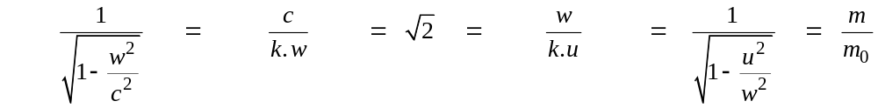 ( 03 )
Ač se to nezdá, předvedu, že toto ( 03 ) řešení už je oním zobecněním na libovolný pravoúhlý trojúhelník ( s pohybem vrcholu po Thaletově kruhu ).
Začnu tam, kde jsem kdysi začal úvahu :

Gama člen „pro“ Lorentzovu transformaci ( byl odvozen z rovnoramenného trojúhelníka )

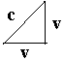 c = √2 . v → úpravou dostaneme „gama“ člen : 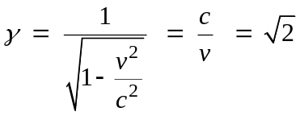……. (A)
Zatraceně vím, že vztah těch dvou rychlostí „c“ a „v“ v této ukázce je jen pro jednu hodnotu tj. číslo 1,1414… čili
i „v“ je tu konstanta ; kdežto v rovnici soudobé fyziky 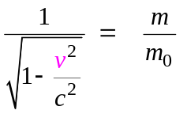 ……………………... (B)
„v“ konstanta není ( ! ) a proto ani vztah mezi velikostí hmotností „m“ a „m₀“ konstantní není.

…jenže určitě existuje nějaká matematická možnost vyjádřit škálu rychlostí v intervalu
0 < u < w < v < c = 1 … pro rovnici (A) pomocí „k“-koeficientu, aby došlo ke „spojení“ (A) a (B)
Například řešení (C) to bohužel neřeší ( respektive to řeší, ale pouze jako RR trojúhelník ) :
c = √2 . k . v → 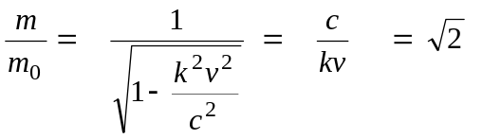 …………………………. (C)
Jak tedy na to ? Jak zjistit jakou rovnicí (B) je ?, zda pro neRR anebo RR trojúhelník a jak spojit (A) a (B) ? Navrhl jsem to kdysi řešit pomocí koeficientu „k“ spřažením čtyř rychlostí c ; v ; w ; u …tedy pomocí mé konvence. Předvedení, co následuje níže, je sice „staré“, ale je stále dobré, užitečné a v pořádku, ale bohužel, stále vede „jen“ k tomu RR trojúhelníku při „sjednocování“ (A) a (B). Ukázka
je tato :
        1 = c > w = w > u
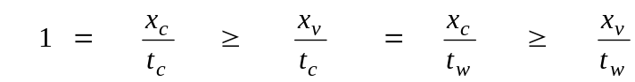
… pak návrhem na spřažení :

√2 . v = c = √2 .k w = √2 .k w = 2 k² u = 1

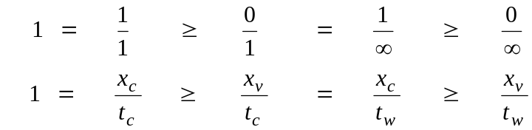
⇓ ⇓ ⇓ ⇓
kde čísle neurčitá znamenají limity-hodnoty, ke kterým se daná veličina blíží.
Celou „mou“ problematiku přiblížím současné fyzice ukázkou, kterou fyzika sama interpretuje :
⇓ ⇓ ⇓ ⇓
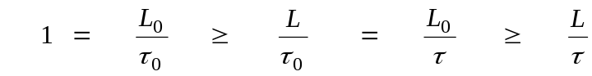
"Dilatace času. Časový interval τ_{o} ≡ t_{c} mezi dvěma událostmi je nejkratší ve vlastní soustavě Všude jinde se zdá, že doba uběhlá mezi počátkem a koncem τ ≡ t_{w} tohoto děje je delší.
Kontrakce délek. Délka tyče ( prostorový interval) L_{o} ≡ x_{c} je ve vlastní soustavě nejdelší možná. V každé jiné soustavě se tyče jeví kratší ve směru pohybu L ≡ x_{v} " => To říká fyzika, citoval jsem.
Já zavedl k tomu ještě označení :
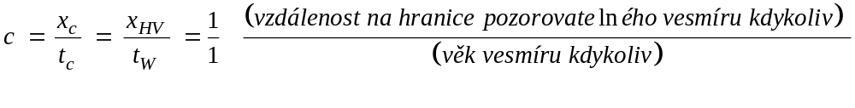
sice kdykoliv, ale tak, aby „vždy“ c = 1 / 1
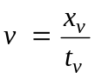 ……….. také je konstantou v mé konvenci
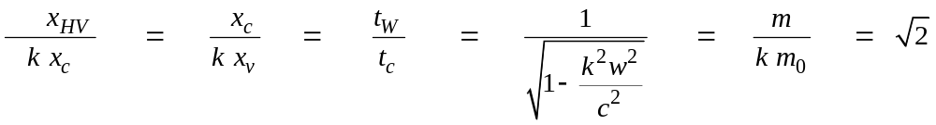 (moje vyjádření)
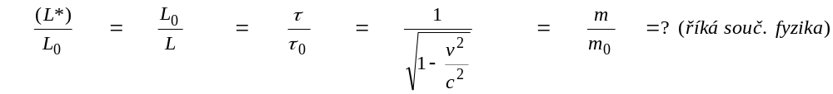
(18.08.2007) Ukázka je z r. 2001 , a teprve po revizi nyní zjišťuji jak jsem byl tomu správnému řešení blízko.
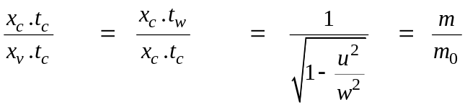
⇓ ⇓
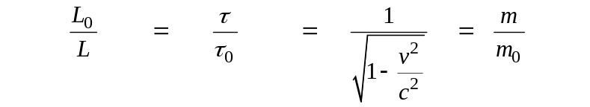
pomocná tabulka vyplývající z konvence ( pro RR trojúhelník )
c = √2 .k . w √2 . t_{c}² = t_{w} . t_{v} x_{c}² = x_{HV} . x_{v}
c = 2 .k² . u √2 .k . t_{c} = t_{w} √2 .k . x_{c} = x_{HV}
w = √2 .k . u √2 .k². t_{v} = t_{w} 2 .k². x_{v} = x_{HV}
v = k . w k . t_{v} = t_{c} √2 .k . x_{v} = x_{c}
c = √2. v
v = √2 .k² . u
Ke spojení (A) a (B) musím vyjít znova z M-M experimentu.
„Papírový“ Michelson-Morleyho experiment ( viz http://www.hypothesis-of-universe.com/index.php?nav=d ) vede k rovnici ( 04 )
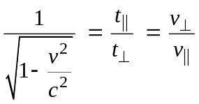 …………………….………M-M ex.………………..…...…………….. ( 04 ) →
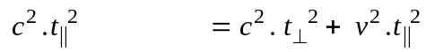 ………….… M-M ex ……………..……..…..………… ( 04* )
která je rovnicí pravoúhlého trojúhelníka. A jen je nutné zjistit jakého. Zda je to >RR< nebo >neRR< trojúhelník.
Poznámka : Protože chci v dalších úvahách přejít a dodržovat „svou konvenci“, a rozlišovat různá značení rychlostí tj. c ; v ; w ; u ; , tak už nyní provedu zápisovou záměnu znaků v rovnici (04) : namísto označení rychlosti písmenkem „v“ budu psát písmenko „w“ a … a přidám návrh na „umístění“ koeficientu, čímž rovnici (04) potažmo (04*) pozměním na (05). Nyní ani u (04) ani u (05) nevím zda je to RR nebo na neRR, ale to nevadí, budu to zjišťovat :
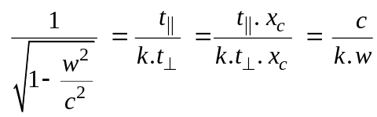……………………….…………….…..…….…………… ( 05 )
po úpravě (05) →
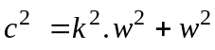 je vidět, že je to rovnice pro neRR tj. obecný pravoúhlý trojúhelník
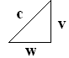 protože v = k .w
I pro rovnici neRR se hodí konvenční zápisová volba značení 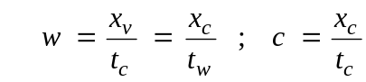 →
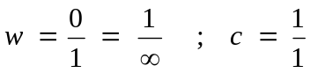 , což
toto číselné vyjádření je pouze symbolika k uvědomění si kam se blíží hodnota x_{v} a t_{w} .
Rovnici (05) lze zobrazit jako afinitu, takto :
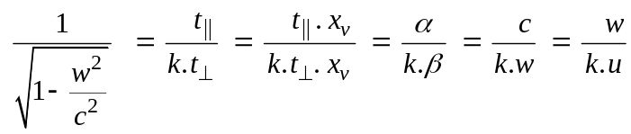 ………………………………..…….… ( 05* )
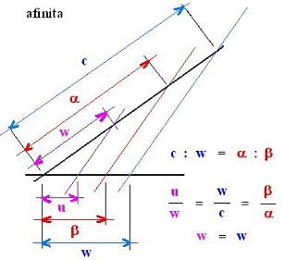
Poznámka : nákres afinity je proveden pro nepravoúhlé trojúhelníky, kdežto (05*) je afinita pro pravoúhlé trojúhelníky, to ale nevadí, že ?

Zopakuji : Úprava (05):
………………………..…………….……..….……….….. ( 05 )
dá výraz (05**) →
……………………………...…neRR……………………………….…...… ( 05**)

A úprava (06)
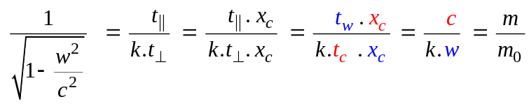 ……….……….……………...…… ( 06 )
dá výraz →
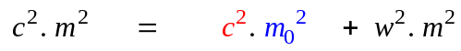 …………..neRR……………………………………..… ( 06*)
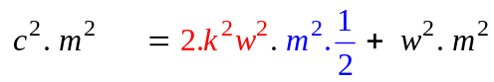 → lze, protože pro rovnoramenný trojúhelník platí c = w . √2
lze, protože pro rovnoramenný trojúhelník platí m = m₀ . √2
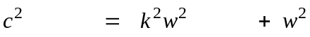 …………………………………………………….….. ( 06**)
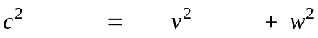
a plyne, že bude m . k . w = m₀ . c pro RR trojúhelník je-li k = 1 a pro neRR je-li k ≠ 1
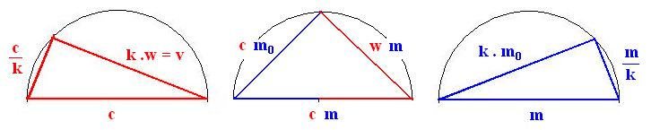

čili pro nerovnoramenný platí
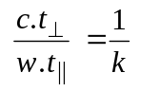 → 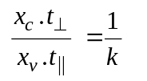 →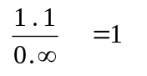 →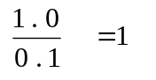…………………….……( 07 )
Vím z M-M ex.bezpečně, že pro rovnoramenný trojúhelník musí platí 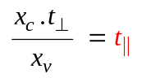…………. ( 08*)
( čili je v rovnici (08*) k = 1 ) a tedy po dosazení
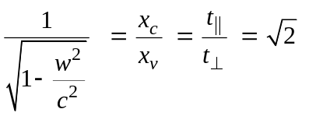……………….……pro RR………………………………..….... ( 09 )
→ M-M experiment zjistil, že bude-li k = 1 bude 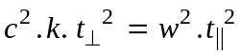 jako RR trojúhelník
k ≠ 1 bude jako neRR trojúhelník

***********************************************************************************.
( 13.07.2007 ) - znova si ověřím

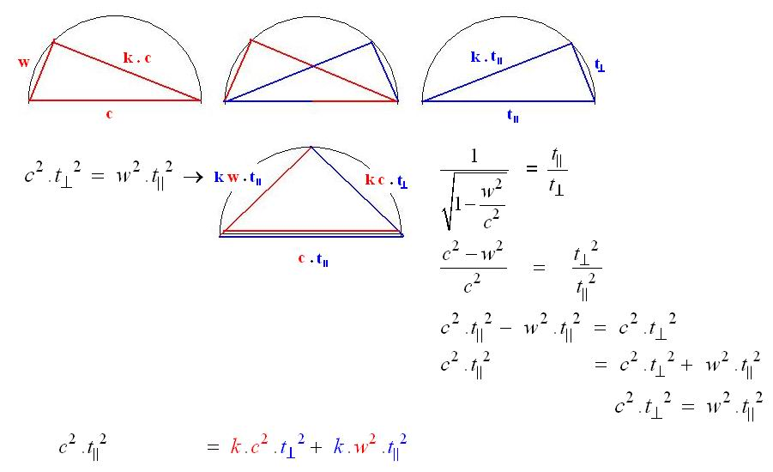

***********************************************************************************.
( 20.07.2007 ) - znova si ověřím
Koeficienty konečně ( snad už konečně ) vyřešeny
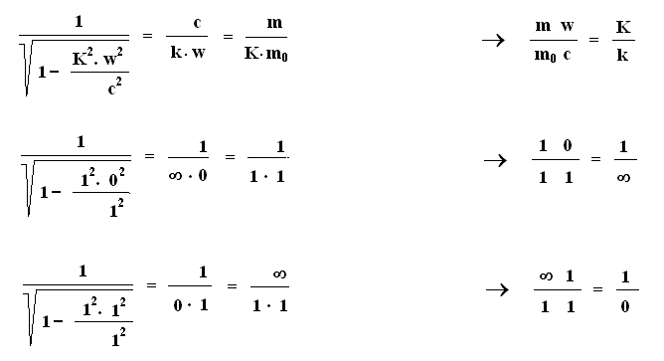
tuto verzi hledání „k“ a „K“ jsem k 18.08.2007 opustil
***********************************************************************************.
( 30.07.2007 ) – znova předvedení „jak“ změnit rovnici RR na neRR trojúhelník

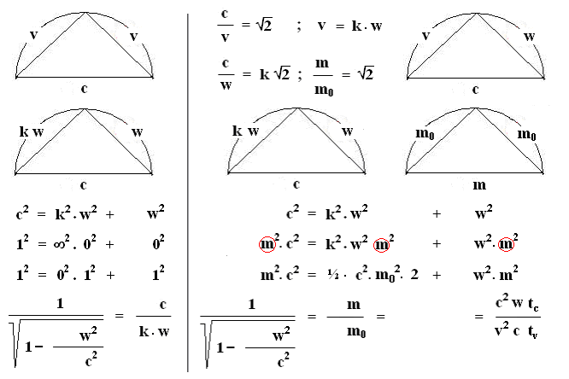……………………………………………………………………………………………………………
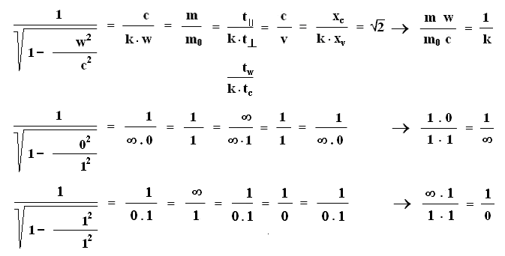

Nervózní pány, kteří okamžitě urážejí za to, že používám neurčité výrazy do rovnic proti pravidlům matematiky, chci znova upozornit, že ukázky jsou „symbolické“ ( ! ) s výhodným využitím součinu výrazů neurčitých ∞ . 0 = 1 . 1 ….. (( x . y = 1² .... hyperbola )) dle pravidel pro limity →

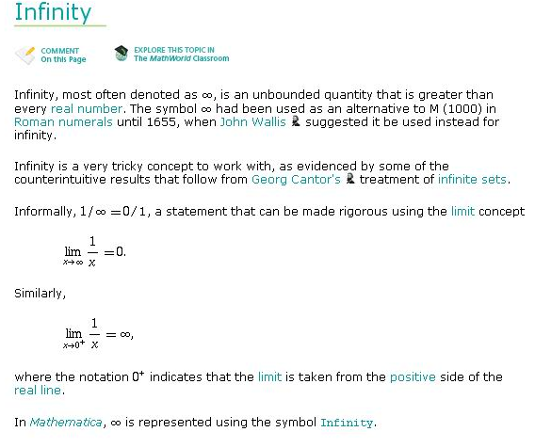
***********************************************************************************.
( 01.08.2007 ) znova a znova pro pana Hálu ( kterému to leze velmi těžko do hlavy )
Pokusím se popsat slovy jak si myslím, že už jsem vyřešil ten svůj problém
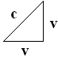 ……………………………………………………………………………………..….. ( 10 )
Zápis c² = v² + v² je zápisem Pythagorovy věty pro RR trojúhelník, tedy k 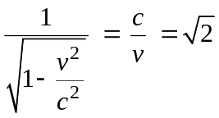
a platí pouze pro jednu číselnou hodnotu… a pro v = 0 neplatí.
Samozřejmě neplatí ; z obrázku je očima vidět, že bude-li c = 1 a v = 0, tak je trojúhelník destruován.
10 let jsem se trápil otázkou jak to udělat, aby se dal používat „gama“ člen a přitom se rovnoramenný
trojúhelník měnil na obecný ( s vrcholem pravého úhlu na Thaletově kruhu )
Nyní už si myslím, že vtip je jednoduchý, ( až podezřele ! ) tedy tento :
………………………………………………………………………………….…..... ( 11 )
… a přitom dokonce mohu zachovat a používat svou konvenci ( platnou jen pro rovnoramenný trojúhelník, např. do ( 10 ) a ( 11 ) → v = k .w ) do tvarů rovnic reprezentujících nerovnoramenný trojúhelník ( ! ); čili tvar ( 03 ) je už nerovnoramenný trojúhelník. Předvedu to znova postupně takto :

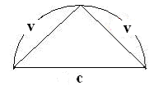 rovnoramenný trojúhelník …………………………………….…. ( 10 )

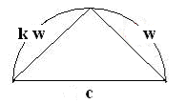 nerovnoramenný trojúhelník ………………..………………..…. ( 11*)
c² = k² .w² + w² ………...neRR ………………………………………...………..….…….. ( 06**)

c² = k² .w² + w² ; bude-li se w → 0, pak :
1² = ∞².0² + 0² ; a bude-li se w → 1, pak
1² = 0² .1² + 1²
Už nemůže dojít k tomu, že při w → 0 bude trojúhelník destruován… protože se bude pootáčet celá soustava a bude je měnit „jednotka“ ( viz výklad jinde )
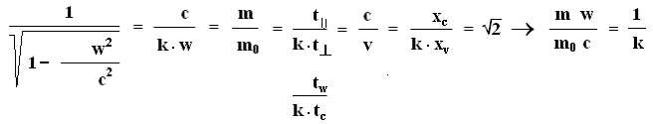
Doplním 18.08.2007 →
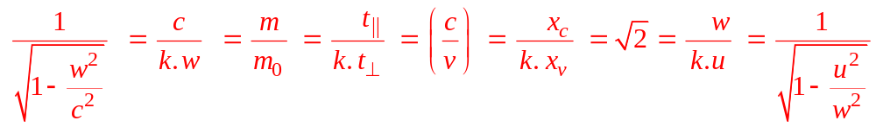(12) ⇑
konstanta
(( Rovnici (12) „spojenou“ nutno brát opatrně, tj. zápis takto (pro)vedený je i pro rovnoramenný i pro nerovnoramenný trojúhelník , čili pro obecný pravoúhlý trojúhelník …a tak se omlouvám za „spojení“ do takového zápisu ))
Dosadím sem hodnoty za proměnné >symbolickými čísly<, které vyjadřují „kam se hodnota blíží“ :
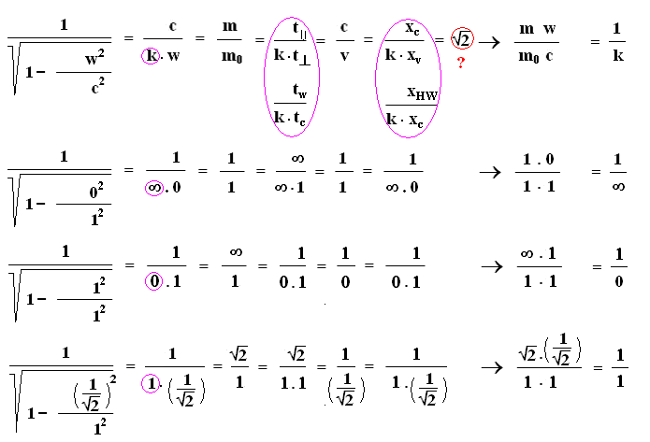
……………………………………………………………………………………………………………
Ukázka : Bude-li se w → 0 v rovnici c² = k² .w² + w² ……..neRR ………………….. ( 06** ) pak : 1² = ∞² .0² + 0² …….. a přeneseno do >grafiky< :
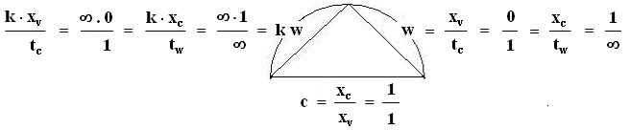
⇓ ⇓
Je vidět, že při w → 0 může být „časový interval“ konstantní ( nedilatovaný ) a mění se „interval délkový“ ( kontrakce ), takto :
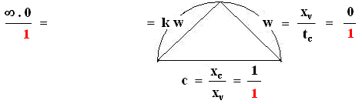
⇓ ⇓
Nebo se mění „časový interval“ ( dilatace času ) a konstantní zůstává „interval délkový“, takto :
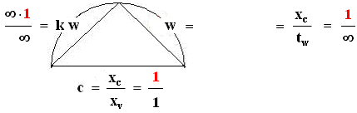
Ukázka : Bude-li se w → 1, v rovnici c² = k² .w² + w² ……….RR …………….……. ( 06** ) pak : 1² = 0² . 1² + 1² ……. a přeneseno do >grafiky< :

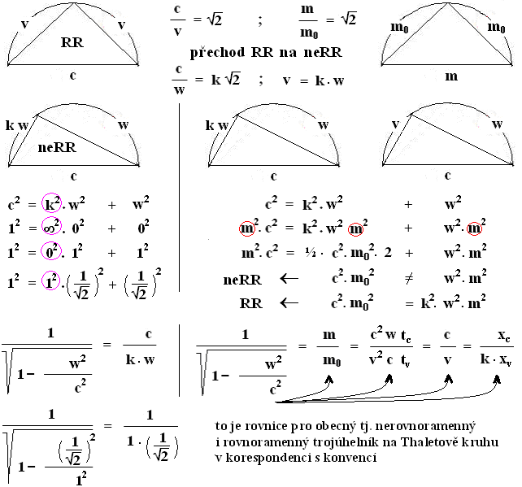

JN, 18.08.2007 v 14:16h …snad už dokončeno.
***********************************************************************************.
22.08.2007

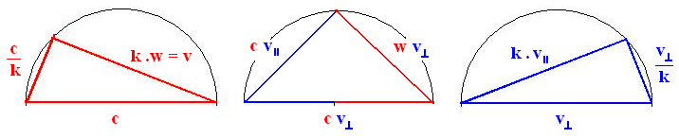

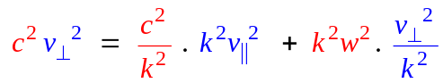

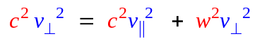
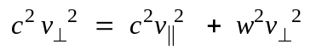 ……………………. → …………………… 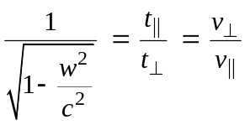
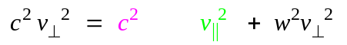

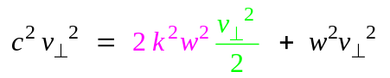 ( 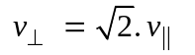)
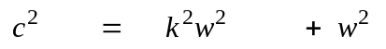………………….. → neRR
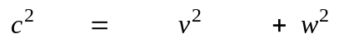………………….. → neRR

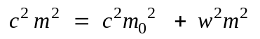
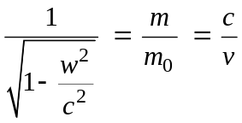

zkompletováno 24.08.2007
JN
***********************************************************************************.
----- Original Message -----
From: Ing. Josef Navrátil
To: Vojtech Hala
Sent: Monday, August 27, 2007 4:18 PM
Subject: odpověď na Váš dopis

Pane Hála, dlužím odpověď na Váš dopis z 21.06.2007 ... takže jí nyní posílám ( a samozřejmě Vás nenutím to číst )
JN

ing. Josef Navrátil, Kosmonautů 154, Děčín 405 01,
e-mail : j_navratil@karneval.cz
http://www.volny.cz/j_navratil

----- Original Message -----
From: "Vojtech Hala" <egg@matfyz.cz>
To: "Ing. Josef Navrátil" <j_navratil@karneval.cz>
Sent: Monday, August 27, 2007 10:24 PM
Subject: Re: odpoved na Vas dopis

Zdravim,
Precetl jsem si to a chybi tomu jedna zasadni vec. Vysvetleni, co maji ta
vase pismenka fyzikalne znamenat. Co se pohybuje rychlosti w? (Pokud je
to vubec rychlost, ale mela by byt kvuli jednotkam.) S cim je spjata
prislusna vztazna soustava? Co se pohybuje rychlosti v? S cim je spjata
prislusna vztazna soustava? A co je to k? Pripada mi to jako tzv.
bulharska (nekdy tez polska) konstanta. Tj. cislo nejasneho vyznamu
dopsane do vzorce tak, aby vyslo, co si sami prejeme, aby vyslo.
Pokud je w rychlost nejakeho telesa vuci nejakemu pozorovateli, pak musim
rict, ze se vam to zase nepovedlo. Priblizne na sedme strance je vztah
(03), ktery oznacujete za kyzeny vysledek. Je tam opet napsano, ze gama (s
rychlosti w) je rovno odmocnine ze dvou. To je pravda pouze pri rychlosti
w=211985280 metru za sekundu. Pri zadne jine to pravda neni. Napriklad pri
nulove rychlosti w (teleso je v klidu) ma jedna strana vasi rovnice
hodnotu 1 a druha 1,41. Neco je spatne.
Dalsi zasadni rozpor mezi vasim textem a skutecnosti vidim na predposledni
strance pred slovy "snad uz dokonceno". V uvedenem vzorci, ktery obsahuje
nekolik rovnitek, mimo jine tvrdite, ze m/m_0=c/v. Uz pred lety jsem vam
dokazal (a letos znovu), ze to je nesmysl. Napriklad pri rychlosti
v=36km/h to neni pravda, coz si muzete snadno experimentalne overit. Leva
strana je prakticky rovna jednicce, zatimco prava je rovna 29979245,8.
Pokud je toto vysledek vasi teorie, pak je zjevne, ze vase teorie je v
rozporu s experimentem. Mate to spatne.
Pokud je v neco jineho nez rychlost telesa, m jeho pozorovana hmotnost,
m_0 jeho klidova hmotnost nebo c neco jineho nez rychlost svetla ve vakuu,
musite nekde v textu vysvetlit, co to teda je. Pokud maji ty znacky prave
tento vyznam jako v jinych textech o relativite, mate to spatne.
Budte hodne zdrav!
--
Vojtech Hala (aka Egg), MFF UK, Prague

……………………………………………………………………………………………………….
Zdravim,
Precetl jsem si to a chybi tomu jedna zasadni vec. Vysvetleni, co maji ta vase pismenka fyzikalne znamenat. Pane Vojto, mě u lidí vašeho typu vadí ( v jejich genech ) pochody myšlení „po spojitých krocích, mezi nimiž jsou kroky odfláknuté“, tedy doslova snaha o nedokonalost. Ta první Vaše věta je totální lež. Já dokonce až křečovitě stále předvádím celým svým dílem „co“ ta písmenka znamenají a Vy mi do očí řeknete, že je to zásadní věc, že nevíte co znamenají. Já naopak si myslím, že zásadní věcí je, aby si čtenář, potažmo vědec, přečetl dílo celé a pečlivě, než se pustí do kritiky…anebo : chce-li takový vědec čtení-nastudování předlohy odfláknout, tak ať pak kritiku nepodává. TO JE ZASADNI, pane Hála, to pane Hála je zásadní věc .Co se pohybuje rychlosti w? (Pokud je to vubec rychlost, ale mela by byt kvuli jednotkam.) S cim je spjata prislusna vztazna soustava? Co se pohybuje rychlosti v? S cim je spjata prislusna vztazna soustava? Pane Hála, to sice máte pravdu, ale totéž dělají fyzikové a také Vy, že … že na začátku výkladu ( např. v r. 1998 ) tyto podmínky stanoví a pak ( např. v r. 2007 ) už v dalších výkladech to neukazují, neopakují a považují to za jistou automatickou danou samozřejmou věc. I já někde na začátku a dokonce v mnoha debatách zdůrazňuji, že pozorovatel je pasován do soustavy v klidu a pak v jeho soustavě S(0) se odehrávají děje s jinými tělesy, která mají své vlastní soustavy S(n). Tato kritika byla od Vás pouze úhybným manévrem a vršení prázdné slámy do „seznamu výtek“. Každý jiný čtenář pochopil z mého výkladu a ukázek „konvence“ co to jsou ty mé rychlosti
u < w < v < c … že je to podobné jako bych psal 0 < v(1) < v(2) < v(3) < v(4) < c = 1 v soustavě, která je v klidu ; v(0) = 0 A co je to k? Pripada mi to jako tzv. bulharska (nekdy tez polska) konstanta. Tj. cislo nejasneho vyznamu dopsane do vzorce tak, aby vyslo, co si sami prejeme, aby vyslo. Pane Vojto, připadat to může pouze blbovi, který nepochopil důvod. Důvod tam je na každém kroku. Když napíši rovnici přímky x = k . y , taky Vám připadá to „k“ jako bulharská konstanta ????, doufám, že nikoliv, ale blbovi určitě ano, protože blb nenastudoval důvody toho „k“. Až pochopíte důvod, pak můžete bojovat kritikou a důkazama o to, že se tu jedná o bulharskou konstantu. Takže nejdříve ukažte důkazy a pak říkejte : „připadá“ mi to …. i hajzlbabka může říkat, že jí připadá výzkum v CERNu ujetej. A mě připadá, že prostě „musíte kritizovat“ ( při horší náladě bych řekl-vyslovil → „musíte flusat“ ) z charakterové zásady i anděla, možná Boha.
Pokud je w rychlost nejakeho telesa vuci nejakemu pozorovateli, pak musim rict, ze se vam to zase nepovedlo. říkat …říkat…říkat to můžete a říkat to může i ta hajzlbába, že CERN je na ho***. Říkat, pane Hála, je velmi málo pro studovaného vědce. Priblizne na sedme strance je vztah (03), ktery oznacujete za kyzeny vysledek. Je tam opet napsano, ze gama (s rychlosti w) je rovno odmocnine ze dvou. To je pravda pouze pri rychlosti
w=211985280 metru za sekundu. Pri zadne jine to pravda neni. Napriklad pri nulove rychlosti w (teleso je v klidu) ma jedna strana vasi rovnice hodnotu 1 a druha 1,41. Neco je spatne. Jenže jste pane Vojto zůstal při studování elaborátu o 18 ti stranách na té straně 6 a dál jste nečetl. Kdyby jste četl, tak by jste četl na str. 13 toto :

Doplním 18.08.2007 →
(12) ⇑
konstanta
(( Rovnici (12) „spojenou“ nutno brát opatrně, tj. zápis takto (pro)vedený je i pro rovnoramenný i pro nerovnoramenný trojúhelník , čili pro obecný pravoúhlý trojúhelník …a tak se omlouvám za „spojení“ do takového zápisu ))
konec citace
Dalsi zasadni rozpor mezi vasim textem a skutecnosti vidim na predposledni strance pred slovy "snad uz dokonceno". Hm…co je na tom v zásadním rozporu ? Nejsem dobrý matematik a tak si do smrti nebudu jistý svou předvedenou správností rovnice ((( rovnice obecného pravoúhlého trojúhelníku ve tvaru s užitím „gama výrazu“ a „k“ koeficientu tj. aby platila i pro rovnoramenný i nerovnoramenný trojúhelník ))) . To je pro Vás rozpor ?, když se sám sebe kontroluji a nevykřikuji : „mám to absolutně dobře“ ??? V uvedenem vzorci, ktery obsahuje nekolik rovnitek, mimo jine tvrdite, pane Hála, pokud jste sám vypozoroval, že ani já-Navrátil si nejsem stoprocentně jistý v ničem, pak proč vzápětí mě podsouváte slovíčko „tvrdíte, Navrátile“ ????, já nikdy nic netvrdím na rozdíl od Vás, pane Hála, to je totálně nekorektní a svědčí to o tom osobním charakteru … mimo jine tvrdite ze m/m_0=c/v. Ale budiž ; píši to tam, a tak jsem schopen to také obhajovat. Ano platí to, že m/m_0 = c/v , protože pro tuto rovnici je už stanovena podmínka užití a dodržování „konvence“ a tedy dle konvence je písmenko „v“ v této mé rovnici konstantou nenulovou.(!) (!) (!) a právě tato rovnice ukazuje na onen jeden případ tj. na rovnoramenný trojúhelník, který také existuje ve škále obecných pravoúhlých trojúhelníků, odkud jste to „vytrhnul“ z kontextu. Proto je užito i písmenka „w“, které už reprezentuje škálu rychlostí proměnných….dle konvence. Anebo chcete snad, pane Hála říci, že raketa-mion-cokoliv při zvyšující se rychlosti a tím zvětšující se hmotnosti ve škále 1 = m₀ < √2 m₀ = m < ∞ přeskočí stav kdy platí
√2 m₀ = m ? Zopakuji : chcete snad říci, že raketa zvyšuje postupně svou hmotnost od jedné až po nekonečno a přitom v této škále „vynechá“ možnost √2 m₀ = m ???? Pokud ne, pak proč protestujete proti případu s rovnoramenným trojúhelníkem → m/m_0=c/v …???, ( „v“ tu nemůže být nula, protože je PŘEDEM předepsaná konvence, v níž je „v“ konstanta v = 29979245,8 ) ; a tato „speciální rovnice“
( rovnoramenný trojúhelník ) pro jednu hodnotu je obsažena v obecné rovnici všech pravoúhlých trojúhelníků 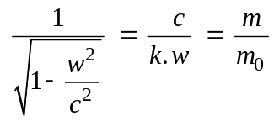 ; pro k = 1 čili i pro v = k . w a k = 1 je pak „v = w“ coby konstanta o velikosti v = w = 29979245,8. Co je na tom divného ? a dokonce proč by to měl být nesmysl ? Uz pred lety jsem vam dokazal (a letos znovu), ze to je nesmysl. Ha…ha…ha…Vážení čtenáři, ten důkaz letošní je předveden právě zde nahoře na str. 1 …a pan velkohubý tomu blábolení říká DUKAZ. Takže Hála dokázal tím blábolením v dopise z 21.06.2007, co je nahoře, že moje snaha o napsání rovnice obecného pravoúhlé trojúhelníka ve tvaru kde by bylo užito „gama“ výrazu a koeficientu „k“, že je nesmysl. Taková rovnice kdyby se povedla správně je prýýýý nesmysl, řekl a on dokázal. Jóóóoo kdyby dokázal, že předvedenou rovnici ( např. č. 12 ) mám j e š t ě špatně, to by bylo už moudré a smysluplné, ale on dokázal, že taková rovnice, hledat jí, je N E S M Y S L, tedy, že neexistuje rovnice pro pravoúhlý trojúhelník obecný taková v niž figuruje „gama“ člen. On, Hála to dokázal…, tvrdí…, ale přitom nedokázal za 6 let mého naléhání říci „co to je za trojúhelník“ → m = m_0 . „gama“ Napriklad pri rychlosti v =36km/h to neni pravda, coz si muzete snadno experimentalne overit. Mě stačí si experimentálně ověřit, že „Vy o koze a já o voze“, protože jsem zatraceně důrazně sdělil čtenářům, že písmenko v ve fyzice ( tedy i ve vašich ústech : Napriklad pri rychlosti v=36km/h užité ) je jiné než písmenko „v“ v mé konvenci ( ! )….takže při kritice pletete hrušky s jabkama Leva strana je prakticky rovna jednicce, zatimco prava je rovna 29979245,8. ?? a kdepak to je ??
Pokud je toto vysledek vasi teorie, takové formulace může říci jen a jen zlomyslný člověk…a člověk ješitný. Teorie ( což obvykle bává něco rozsáhlého ) nestojí na rovnici pravoúhlého trojúhelníku. Ale ke své HDV coby „knize“ potřebuji „jednu stránku“ ukázky, že „transformace“ ve fyzice a tím pádem „relativita“ má jiné zdůvodnění než jak ho fyzika presentuje tj. v pootáčení soustav. Takže ano, moje potřeba ukázat, že
úprava (06)
……….……….……………...…… ( 06 )
dá výraz →
…………..neRR……………………………………..… ( 06*)
tu je a že taková úprava existuje a je žádoucí a že vede k obecnému pravoúhlému trojúhelníku, že je pro můj další výklad HDV důležitá a zásadní … např. i jedním z důvodů bude to, že ta „písmenka“ m a m₀
( vyjadřující hmotnost ) budou v budoucnu podle smyslu HDV nahrazena výrazem z dimenzí veličin „x“-délka a „t“-čas. Proto je ta rovnice (06) pro mě tak důležitá….ale netvrdím, že na ní stojí celá moje „teorie“; HDV.

pak je zjevne, ze vase teorie je v rozporu s experimentem. Mate to spatne. Pokud mám špatně výslednou rovnici např. (12) ( v níž jsou užity znaky korespondující s „konvencí“ ), pak by jste to měl dokázat jinak než tlacháním. ! ! Čtenář jasně vidí, že jiné důkazy než tlachání neukazujete ani 21.06.2007 ani v dávné minulosti – je to na mém webu a v archívu.
Pokud je v neco jineho nez rychlost telesa, m jeho pozorovana hmotnost, m_0 jeho klidova hmotnost nebo c neco jineho nez rychlost svetla ve vakuu, musite nekde v textu vysvetlit, to by opravdu blb neřekl….co to teda je. Vysvětluji to na každém kroku své práce a Vy to stejně nevidíte… Pokud maji ty znacky prave tento vyznam jako v jinych textech o relativite, mate to spatne. Jenže ony „znaky-písmenka“ mají význam stejný jako ve fyzice, ale jsou podmíněna „konvencí“, což zřejmě úmyslně nerespektujete
        1 = c > w = w > u

x_{c} > x_{v} < x_{c} > x_{v}
1 = ------- -------- --------- --------
t_{c} = t_{c} < t_{w} = t_{w}
symbolický zápis říká číslo, ke kterému se hodnota veličiny limitně blíží
1 > 0 < 1 > 0
------- -------- -------- --------
1 = 1 < ∞ = ∞

√2 . v = c = √2 k w = √2 k w = 2 k² u = 1
√2 . x_{v} x_{c} √2 k x_{v} √2 k x_{c} 2 k² x_{v}
------- = ---- = ----------- = ----------- = ---------- = 1
t_{v} t_{c} t_{c} t_{w} t_{w}
Budte hodne zdrav!
Vy taky pane Vojto ( přeji, aby jste se dožil 100 let ! ) ( … a víte proč ? … hádejte. Protože i já jsem >zlomyslný a ješitný a domýšlivý< : chci, aby jste se dočkal slávy HDV. )
--
Vojtech Hala (aka Egg), MFF UK, Prague

********************************************************************************.
From: "Vojtech Hala" <egg@matfyz.cz>
To: "Ing. Josef Navrátil" <j_navratil@karneval.cz>
Sent: Tuesday, August 28, 2007 2:50 PM → 14:50h
Subject: Re: DC

>
> Nebudu reagovat na text obsahujici osobni urazky, strcte si to za klobouk.
>
> --
> Vojtech Hala (aka Egg), MFF UK, Prague
********************************************************************************.
Jenže ( bohužel !!!! ) ony tam pane Hála budou, stále a stále jakožto oplácení a to do doby dokud se Vy neomluvíte za své urážky, které jste mě řekl veřejně už před několika lety.
JN, 28.08.2007 v 15:03h

********************************************************************************.
> ----- Original Message -----
> From: "Vojtech Hala" <egg@matfyz.cz>
> To: "Ing. Josef Navrátil" <j_navratil@karneval.cz>
> Sent: Tuesday, August 28, 2007 3:36 PM
> Subject: Re: DC
>
>> Pokud me chcete timto zpusobem vydirat, nedosahnete stejne niceho. Pouze s
>> vami prestanu komunikovat uplne, protoze me to nebavi. Myslel jsem, ze
>> fyzikalni otazky jsou pro vas dulezitejsi nez urazene ego, ale asi nejsou.
>>
>> --
>> Vojtech Hala (aka Egg), MFF UK, Prague
*********************************************************************************

----- Original Message -----
From: "Ing. Josef Navrátil" <j_navratil@karneval.cz>
To: "Vojtech Hala" <egg@matfyz.cz>
Sent: Tuesday, August 28, 2007 4:23 PM
Subject: Re: DC

> ...jenze presne co vytýkáte me --> urazené ego, je duvodem práve pro Vás
> proc jste napsal :
> "Nebudu reagovat na text obsahujici osobni urazky, strcte si to za klobouk."
> Vám to vadí a me to vadit nemá ? Já s tím nezacal ...v tom to je ( ! ) a
> vzdy bylo, ze vinen je ten, kdo si zacne první. A navíc je tu od Vás
> nechutné obvinení, ze já Vás vydírám ... nikoliv pane, já nejsem handlír
> abych smlouval ci vydíral, já POZADUJI omluvu, to není vydírání. ( jednou k
> ní stejne dojde ).
> JN
>
>
> ing. Josef Navrátil, Kosmonautu 154, Decín 405 01,
> e-mail : j_navratil@karneval.cz
> http://www.volny.cz/j_navratil

*********************************************************************************.

